第10天：人像修复与综合应用

1.修复类工具:J键 3
1.1污点修复画笔工具 3
1.2修复画笔工具 3
1.3修补工具 4
1.4内容感知移动工具 4
1.5红眼工具 4
2.屏幕显示模式切换:F键 5
3.缩放工具:Z键 5
4.历史记录画笔工具:Y键 6
5.***快速蒙版:QQ键 7
6.商业磨皮 9
7.***布尔运算的补充 10
8.裁剪类工具:C键 12
8.1裁剪工具 12
8.2透视裁剪工具 12
8.3***切片工具 12
9.图章类工具:S键 14
9.1图案图章工具 14
9.2仿制图章工具 14
10.文字变形 15

1.修复类工具:J键
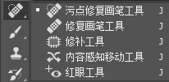

1.1污点修复画笔工具
直接用鼠标在污点处单击或拖拽，软件将从周围寻找到正确的像素点帮你覆盖污点，实现自动修复

1.2修复画笔工具
该工具需要手动使用，先长按Alt键在没问题的地方鼠标单击确定源点，再到污点处单击做覆盖

小贴士:污点修复画笔&修复画笔两个工具不适合处理大范围的污迹！

1.3修补工具
修补工具适合处理污迹，使用时先在有问题处框选，框选结束后将自动生成选区，鼠标在选区内悬停，并拖拽到正确像素汇集处。

1.4内容感知移动工具
纯的移动工具(V键)去移动局部时，不可能修复掏空处，但内容感知移动工具(J键)移动局部时，会自动&智能地修复掏空处，修复过程完全由软件自行完成，因此不太稳定，鲜少使用。

1.5红眼工具
早期相机闪光灯太突兀时，成像容易出现红眼征兆，利用红眼工具在红眼处鼠标单击即可解决。

2.屏幕显示模式切换:F键
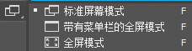
Photoshop软件中通过连续按F键的方式，能够在标准屏幕模式/带菜单的全屏模式/全屏模式(专家模式)三者间进行切换.

小贴士:任一屏幕模式下，都能通过Tab键隐藏/再次唤醒工具选项！

3.缩放工具:Z键

缩放工具能够通过鼠标左键长按不松手的方式来放大/缩小文档的显示比例，但工作中基本会被Alt+鼠标中键，Ctrl+加/减键，替代掉。

4.历史记录画笔工具:Y键
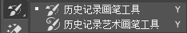
①历史记录画笔工具，必须要与历史记录面板配合着使用，否则毫无意义.
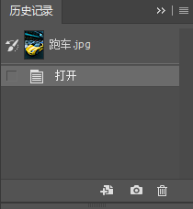

②历史记录画笔工具，能够使用鼠标点或拖拽的方式将指定的局部区域，快速恢复到特定的历史步骤状态下


5.***快速蒙版:QQ键
作用：使用鼠标单击或长按拖拽的方式，获得羽化大小合适的选区

补充：
①如何设置”所涂即所得”？
鼠标双击工具箱上的快速蒙版按钮，在打开的窗口中将色彩指示改成”所选区域”即可.
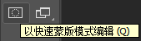

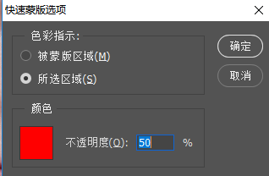

②操作过程？
i.按下第一次Q键，让软件进入快速蒙版编辑状态下，此时再按B键切到画笔工具，设置好画笔笔尖类型(例如柔角)和黑色前景色，之后在你想生成选区的局部区域鼠标点或拖拽
ii.按下第二次Q键，退出快速蒙版编辑状态，让软件自动生成选区即可

③画笔的硬度/不透明度，都会影响快速蒙版生成选区的羽化强弱，一般不修改，直接使用柔角笔尖即可.

6.商业磨皮
①磨皮的核心是找到污点，所以利用通道寻找。先在红/绿/蓝三个通道中确定对比最强的那个来拖拽出通道副本

②为了强化通道中的污点，使用滤镜-其他-高反差保留-适当的给予值

③为了进一步突出通道中的污点，使用图像菜单-计算-选择”强光”混合模式-实现通道和图层的混合；这一步可以根据实际情况多重复几次
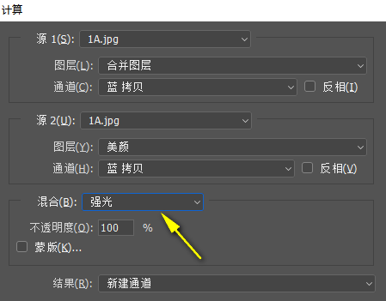

④选中最后的Alpha通道，使用Ctrl+i键将污点反相成白色，并点击载入选区按钮获取选区，基于选区，使用曲线命令提亮即可

7.***布尔运算的补充
①快捷键补充
Shift键，获得”加”的布尔状态
Alt键，获得”减”的布尔状态
Shift+Alt键，获得”交”的布尔状态

小贴士:以Shift键举例，Shift兼具宽高等比例的功能，那如何区分宽高等比例&布尔运算加？绘制第二个选区之前长按Shift键，将优先激活布尔运算加，当布尔运算已经执行了，松开Shift键一会并再次按下，将获得宽高等比的功能.

②形状的两种布尔操作方式
方法1：针对当前图层，鼠标点击路径操作按钮或按快捷键
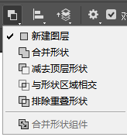

方法2：预先绘制出多个形状对象，之后全选它们，使用图层菜单下的”合并形状”命令
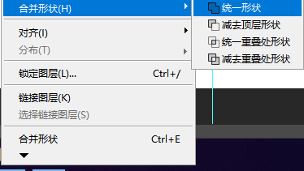

8.裁剪类工具:C键
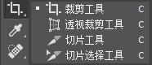

8.1裁剪工具
方法1：直接使用裁剪工具，利用裁剪定界框做裁切
**方法2：预先绘制好选区，基于选区按C键切到裁剪工具下，连续按两次Enter键确定裁切结果

8.2透视裁剪工具
如果要裁剪的素材存在透视关系(近大远小)，建议使用透视裁剪工具处理，能够校对好素材！

8.3***切片工具
作用：从某一文档中提取出若干张独立的jpg或png图片.

补充：
①Alt键，复制切片
②Ctrl键，临时激活切片选择工具
③Shift键+Ctrl键，加选切片

④导出切片？
i.切片绘制完毕后，按Ctrl+Alt+Shift+S键打开导出窗口，在窗口中选择原稿项，并点亮要导出的切片们
ii.设置好导出类型&品质，之后点击存储按钮
iii.做存储时，要指定好保存目录(建议放桌面)，也要设置好切片范围(建议用”选中的切片”)，最终桌面上会生成命名为images的文件夹，里面会所需的全部图像文件

⑤如果只是单纯的等分画布，例如九宫格切片，可以直接鼠标在画布上右键点击-选择”划分切片”来实现
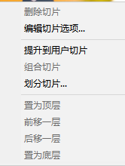

9.图章类工具:S键
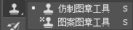

9.1图案图章工具
该工具能通过鼠标点或拖拽的方式，给指定的局部应用图案(默认的图案预设，或者自定义图案)

9.2仿制图章工具
①仿制图章工具，或吸管工具，属性栏上都有样本选项，建议更改成”所有图层”，扩大取样范围
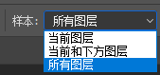

②仿制图章工具使用时，也是先长按Alt键点击取样将鼠标变成拷贝点，之后在合适的地方单击或拖拽鼠标实现拷贝

③仿制图章工具，与修复画笔工具类似，但修复画笔工具拷贝点会与周围环境做融合，而仿制图章仅仅是单纯的拷贝

10.文字变形
文本图层属于伪矢量类型，默认是没有路径的，通过鼠标右键-打开菜单-转换为形状，能够让文字拥有路径&锚点.


PS快捷键
Ctrl+Tab键 | 不同文档间来回切换  注:Macbook这里也按Ctrl键！
Ctrl+Alt+Shift+E键 | 盖印图层(将所有可视的图层拼合成一个对象)

